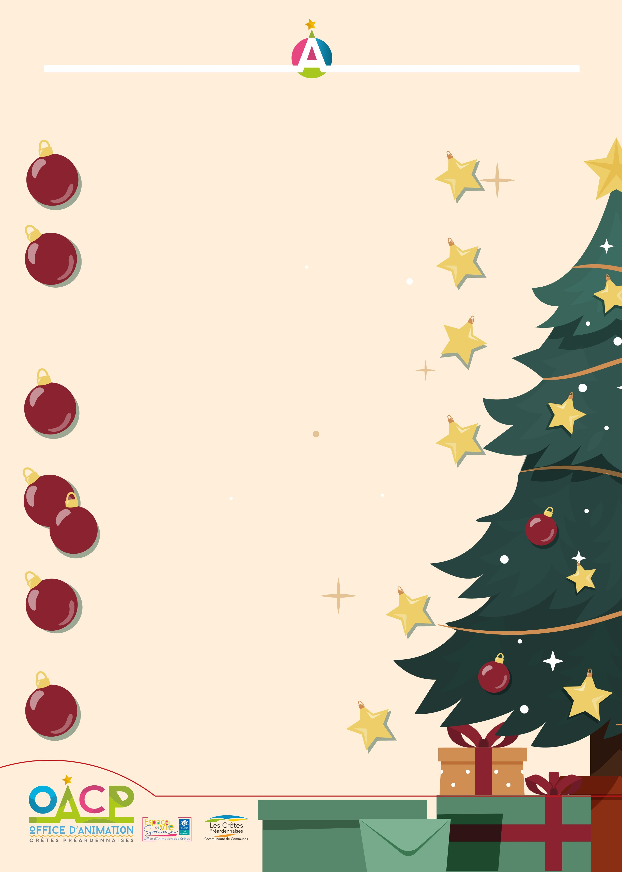programme de noël

# 25 Atelier créatif boules de Noël 9h30 - 11h30 - Dés 7 ans 4€

nov.

**Launois/ vence** Locaux de l’OACP

# 02 Atelier créatif cartes de Noël 2€ dec. 9h30 - 11h30 - Dés 6 ans

**Launois/ vence** Locaux de l’OACP

# Concours de puzzle **A partir de**

14h00 - Binôme enfants et/ou enfants - adultes 8€ **Launois/ vence** Salle polyvalente

# 09 Atelier fabrication savons de Noël dec. 9h30 - 11h30 - Dés 8 ans

13h30 - 15h30 - Dés 12 ans 5€

**Launois/ vence** Locaux de l’OACP

16

# 17Stand au Relais du Père Noël

13 h30 - 18h 30 dec.

**Launois/vence** Relais de poste

# 13 Sortie au marché de Noël

dec. 2€

# De Charleville - Mèziéres

13h00 - 16h30 - Dés 10 ans

**Départ à Launois/vence** Relais de poste

# 20 Escape game de Noël

dec. 2€

10h00 - 12h00 - Dés 8 ans

**Signy l’Abbaye** Domaine de la Vénerie

INSCRIPTIONs accueiloa c p@gmail.com

& RENSEIGNEMENTS T e l : 03 24 35 34 33